**ภาคผนวก ค**

**หนังสือขอความอนุเคราะห์**



ที่ ศธ ๐๕๔๐.๐๑/ว ๐๔๗๐ บัณฑิตวิทยาลัย

มหาวิทยาลัยราชภัฏมหาสารคาม

อ.เมือง จ.มหาสารคาม ๔๔๐๐๑

#### ๙ กุมภาพันธ์ ๒๕๕๗

**เรื่อง** เรียนเชิญเป็นผู้เชี่ยวชาญตรวจสอบเครื่องมือแบบสอบถามการวิจัย

# เรียน ดร.ปัณณ์พงษ์ ถุนาพรรณ์

**สิ่งที่ส่งมาด้วย** เครื่องมือแบบสอบถามการวิจัย

ด้วย **นางสาวภคมน มูลกิตติชัยกุล** รหัสประจำตัว **๕๒๑๒๓๐๔๕๑๐๙** นักศึกษาระดับปริญญาโท สาขาวิชาภาษาอังกฤษเพื่อการสื่อสารในงานอาชีพ รูปแบบการศึกษานอกเวลาราชการ ศูนย์มหาวิทยาลัยราชภัฏมหาสารคาม กำลังทำวิทยานิพนธ์ **เรื่อง “การพัฒนาความสามารถด้านการพูดภาษาอังกฤษเพื่อการสื่อสารโดยใช้ กิจกรรมละครสั้น (Skit) ของนักเรียน ชั้นมัธยมศึกษาปีที่ 2”** เพื่อให้การวิจัยดำเนินไปด้วยความเรียบร้อย บรรลุตามวัตถุประสงค์

บัณฑิตวิทยาลัย มหาวิทยาลัยราชภัฏมหาสารคาม จึงใคร่ขอเรียนเชิญท่านเป็นผู้เชี่ยวชาญตรวจสอบความถูกต้องของเนื้อหาการวิจัย

เพื่อ ตรวจสอบความถูกต้องด้านเนื้อหา ภาษา

ตรวจสอบด้านการวัดและประเมินผล

ตรวจสอบด้านสถิติ การวิจัย

อื่นๆ ระบุ..........................................................................................

จึงเรียนมาเพื่อโปรดพิจารณา และหวังเป็นอย่างยิ่งว่าจะได้รับความร่วมมือจากท่านด้วยดี ขอขอบคุณมา ณ โอกาสนี้

ขอแสดงความนับถือ

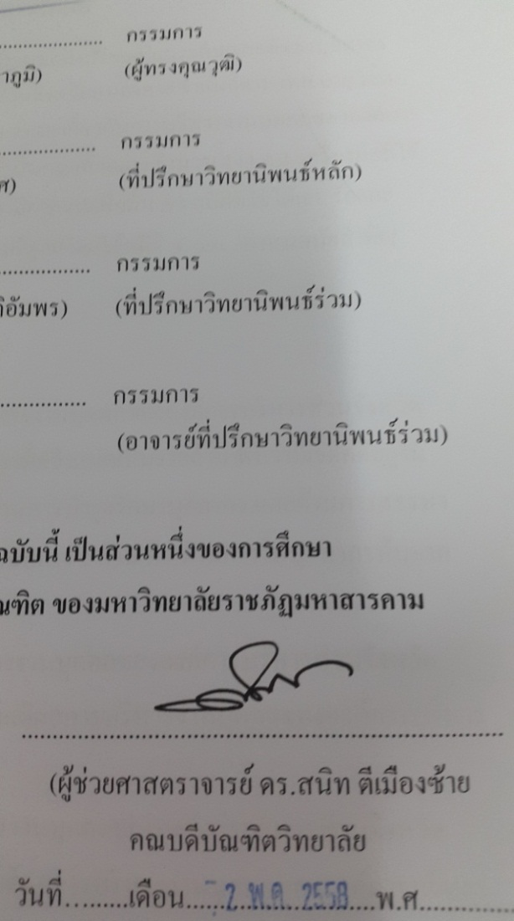

(ผู้ช่วยศาสตราจารย์ ดร.สนิท ตีเมืองซ้าย)

คณบดีบัณฑิตวิทยาลัย

บัณฑิตวิทยาลัย

โทรศัพท์, โทรสาร ๐ - ๔๓๗๒ – ๕๔๓๘



ที่ ศธ ๐๕๔๐.๐๑/ว ๐๔๗๐ บัณฑิตวิทยาลัย

มหาวิทยาลัยราชภัฏมหาสารคาม

อ.เมือง จ.มหาสารคาม ๔๔๐๐๑

#### ๙ กุมภาพันธ์ ๒๕๕๗

**เรื่อง** เรียนเชิญเป็นผู้เชี่ยวชาญตรวจสอบเครื่องมือแบบสอบถามการวิจัย

# เรียน นายวีรศักดิ์ ดอนละคร

**สิ่งที่ส่งมาด้วย** เครื่องมือแบบสอบถามการวิจัย

ด้วย **นางสาวภคมน มูลกิตติชัยกุล** รหัสประจำตัว **๕๒๑๒๓๐๔๕๑๐๙** นักศึกษาระดับปริญญาโท สาขาวิชาภาษาอังกฤษเพื่อการสื่อสารในงานอาชีพ รูปแบบการศึกษานอกเวลาราชการ ศูนย์มหาวิทยาลัยราชภัฏมหาสารคาม กำลังทำวิทยานิพนธ์ **เรื่อง “การพัฒนาความสามารถด้านการพูดภาษาอังกฤษเพื่อการสื่อสารโดยใช้ กิจกรรมละครสั้น (Skit) ของนักเรียน ชั้นมัธยมศึกษาปีที่ 2”** เพื่อให้การวิจัยดำเนินไปด้วยความเรียบร้อย บรรลุตามวัตถุประสงค์

บัณฑิตวิทยาลัย มหาวิทยาลัยราชภัฏมหาสารคาม จึงใคร่ขอเรียนเชิญท่านเป็นผู้เชี่ยวชาญตรวจสอบความถูกต้องของเนื้อหาการวิจัย

เพื่อ ตรวจสอบความถูกต้องด้านเนื้อหา ภาษา

ตรวจสอบด้านการวัดและประเมินผล

ตรวจสอบด้านสถิติ การวิจัย

อื่นๆ ระบุ.............................................................................................

จึงเรียนมาเพื่อโปรดพิจารณา และหวังเป็นอย่างยิ่งว่าจะได้รับความร่วมมือจากท่านด้วยดี ขอขอบคุณมา ณ โอกาสนี้

ขอแสดงความนับถือ



(ผู้ช่วยศาสตราจารย์ ดร.สนิท ตีเมืองซ้าย)

คณบดีบัณฑิตวิทยาลัย

บัณฑิตวิทยาลัย

โทรศัพท์, โทรสาร ๐ - ๔๓๗๒ – ๕๔๓๘



ที่ ศธ ๐๕๔๐.๐๑/ว ๐๔๗๐ บัณฑิตวิทยาลัย

มหาวิทยาลัยราชภัฏมหาสารคาม

อ.เมือง จ.มหาสารคาม ๔๔๐๐๑

#### ๙ กุมภาพันธ์ ๒๕๕๗

**เรื่อง** เรียนเชิญเป็นผู้เชี่ยวชาญตรวจสอบเครื่องมือแบบสอบถามการวิจัย

# เรียน นางสาวลดาวรรณ สิทธิสินธุ์

**สิ่งที่ส่งมาด้วย** เครื่องมือแบบสอบถามการวิจัย

ด้วย **นางสาวภคมน มูลกิตติชัยกุล** รหัสประจำตัว **๕๒๑๒๓๐๔๕๑๐๙** นักศึกษาระดับปริญญาโท สาขาวิชาภาษาอังกฤษเพื่อการสื่อสารในงานอาชีพ รูปแบบการศึกษานอกเวลาราชการ ศูนย์มหาวิทยาลัยราชภัฏมหาสารคาม กำลังทำวิทยานิพนธ์ **เรื่อง “การพัฒนาความสามารถด้านการพูดภาษาอังกฤษเพื่อการสื่อสารโดยใช้ กิจกรรมละครสั้น (Skit) ของนักเรียน ชั้นมัธยมศึกษาปีที่ 2”** เพื่อให้การวิจัยดำเนินไปด้วยความเรียบร้อย บรรลุตามวัตถุประสงค์

บัณฑิตวิทยาลัย มหาวิทยาลัยราชภัฏมหาสารคาม จึงใคร่ขอเรียนเชิญท่านเป็นผู้เชี่ยวชาญตรวจสอบความถูกต้องของเนื้อหาการวิจัย

เพื่อ ตรวจสอบความถูกต้องด้านเนื้อหา ภาษา

ตรวจสอบด้านการวัดและประเมินผล

ตรวจสอบด้านสถิติ การวิจัย

อื่นๆ ระบุ..............................................................................................

จึงเรียนมาเพื่อโปรดพิจารณา และหวังเป็นอย่างยิ่งว่าจะได้รับความร่วมมือจากท่านด้วยดี ขอขอบคุณมา ณ โอกาสนี้

ขอแสดงความนับถือ



(ผู้ช่วยศาสตราจารย์ ดร.สนิท ตีเมืองซ้าย)

คณบดีบัณฑิตวิทยาลัย

บัณฑิตวิทยาลัย

โทรศัพท์, โทรสาร ๐ - ๔๓๗๒ – ๕๔๓๘



ที่ ศธ ๐๕๔๐.๐๑/๐๔๖๒ บัณฑิตวิทยาลัย

มหาวิทยาลัยราชภัฏมหาสารคาม

อ.เมือง จ.มหาสารคาม ๔๔๐๐๑

#### ๙ กุมภาพันธ์ ๒๕๕๗

**เรื่อง** ขออนุญาตให้ผู้วิจัยเข้าเก็บรวบรวมข้อมูลการวิจัย

# เรียน ผู้อำนวยการโรงเรียนดอนโมงสัมพันธ์ปลาคูณม่วงน้อย

**สิ่งที่ส่งมาด้วย** เครื่องมือแบบสอบถามการวิจัย

ด้วย **นางสาวภคมน มูลกิตติชัยกุล** รหัสประจำตัว **๕๒๑๒๓๐๔๑๐๙** นักศึกษาระดับปริญญาโท สาขาวิชาภาษาอังกฤษเพื่อการสื่อสารในงานอาชีพ รูปแบบการศึกษานอกเวลาราชการ ศูนย์มหาวิทยาลัยราชภัฏมหาสารคาม กำลังทำวิทยานิพนธ์ **เรื่อง “การพัฒนาความสามารถด้านการพูดภาษาอังกฤษเพื่อการสื่อสารโดยใช้ กิจกรรมละครสั้น (Skit) ของนักเรียน ชั้นมัธยมศึกษาปีที่ ๒”**  เพื่อให้การวิจัยดำเนินไปด้วยความเรียบร้อย บรรลุตามวัตถุประสงค์

บัณฑิตวิทยาลัย มหาวิทยาลัยราชภัฏมหาสารคาม จึงขออนุญาตให้ผู้วิจัยเก็บรวบรวมข้อมูลเพื่อการวิจัยกับประชากร **จากนักเรียนชั้นมัธยมศึกษาปีที่ ๒ โรงเรียน**ดอนโมงสัมพันธ์ปลาคูณม่วงน้อย **จำนวน ๒๒ คน** เพื่อนำข้อมูลไปทำการวิจัยให้บรรลุตามวัตถุประสงค์ต่อไป

จึงเรียนมาเพื่อโปรดพิจารณา และหวังเป็นอย่างยิ่งว่าจะได้รับความร่วมมือจากท่านด้วยดี ขอขอบคุณมา ณ โอกาสนี้

 ขอแสดงความนับถือ

(ผู้ช่วยศาสตราจารย์ ดร.สนิท ตีเมืองซ้าย)

คณบดีบัณฑิตวิทยาลัย

บัณฑิตวิทยาลัย

โทรศัพท์, โทรสาร ๐ - ๔๓๗๒ – ๕๔๓๘